# Comment puis-je restreindre une méthode de livraison à certains pays ?

## Vue d'ensemble

Avec Odoo, vous avez différents types de méthodes de livraison, et vous pouvez les limiter à un certain nombre de pays.

## Configuration

Allez dans le module **Inventaire**, cliquez sur **Configuration** puis sur **Méthodes de livraison**.

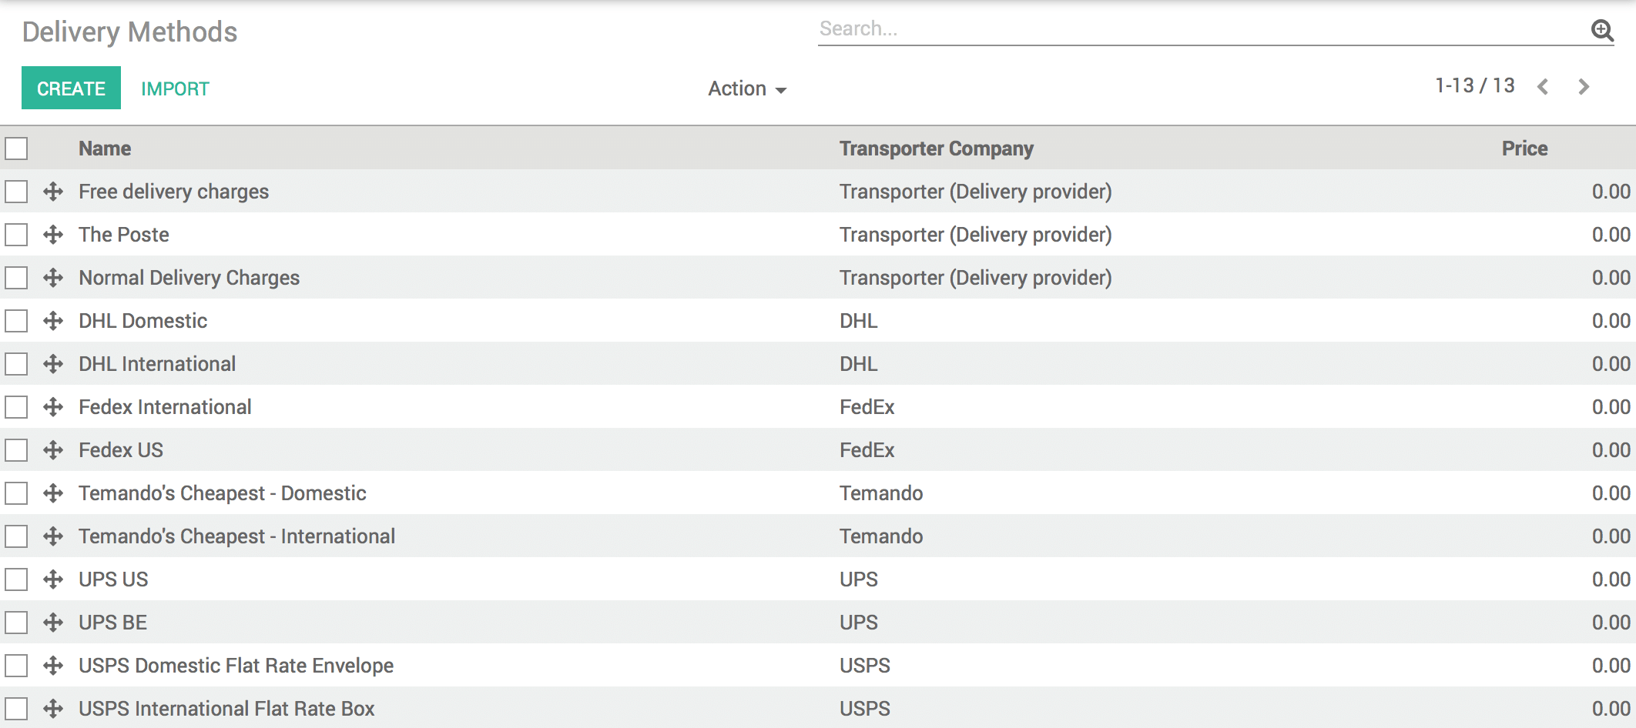

Sélectionnez la méthode de livraison que vous voulez modifier, ou créez-en une nouvelle.

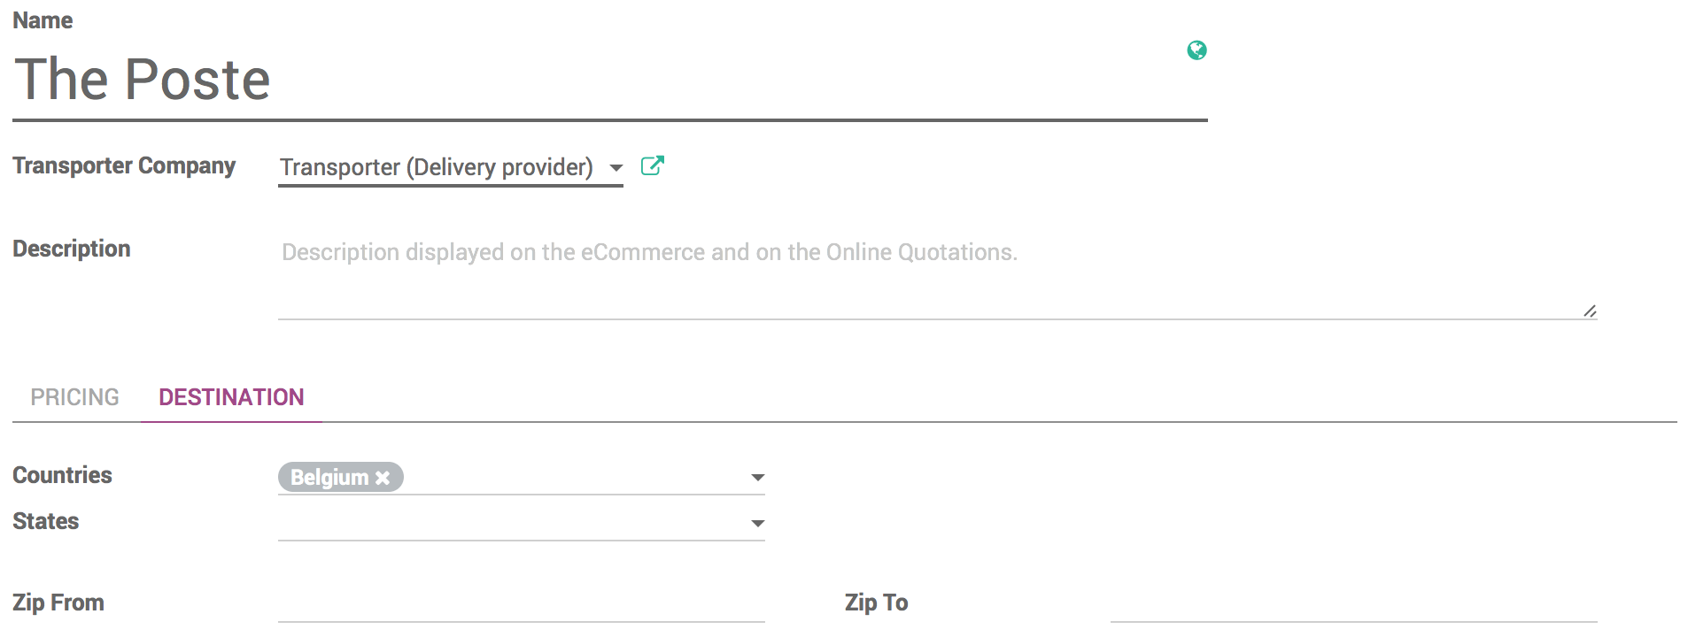

Dans l'onglet **Destination**, choisissez les pays auxquels vous voulez appliquer cette méthode de livraison.

Maintenant que cela est fait, allons voir le résultat.

Si vous allez sur le site web, et que vous essayez d'acheter quelque chose, une fois que vous avez saisi les détails et que vous procédez au paiement, le site web vous proposera seulement les méthodes de livraison qui s'appliquent à votre adresse de livraison.

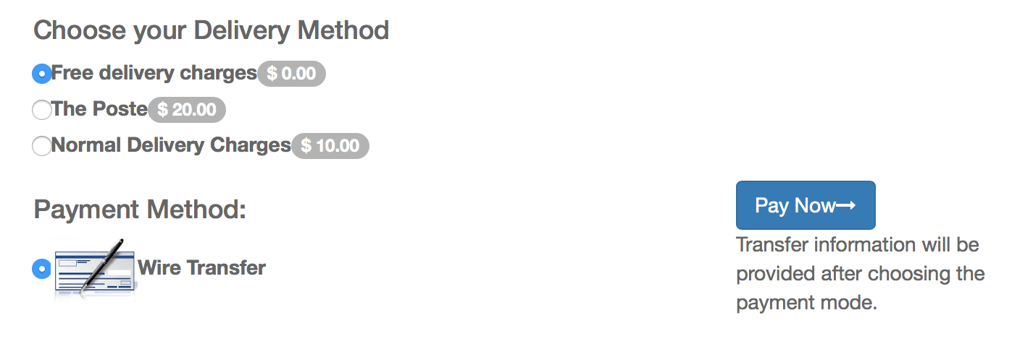

Note

Ce processus ne fonctionne que via le site web. Nous supposons que lorsque vous créez une commande client, vous savez quelle méthode de livraison vous pouvez utiliser puisque vous les avez créées.